Универзитет у Београду - Електротехнички факултет   
Катедра за рачунарску технику и информатику



##### Анализа социјалних мрежа

Ивештај и одговори на истраживачка питања за други пројектни задатак

|  |
| --- |
| Војислав Богосављевић 3227/2020 |
| Мастер академске студије |
| Београд, 2021. |

Садржај

Увод 3

Поступак израде 3

Добијени графови 3

Одговори на истраживачка питања 11

1. Колики је просечан број тенисера (саиграча) по сваком тенисеру? 11

# Увод

У овом извештају наведени су резултати истраживања, односно одговори на истраживачка питања везани за други пројектни задатак из предмета Анализа социјалних мрежа на мастер академским студијама Електротехничког факултета Универзитета у Београду.

Као алат за обраду података је коришћен програмски језик *Python* и његове библиотеке *NetworkX* и *pandas*, у окружењу *Jupyter Notebook*, а за визуелизацију података послужио је *Gephi*.

Део извештаја који садржи одговоре на истраживачка питања представља лепше обликоване и издвојене податке добијени у *Jupyter Notebook* пројекту, али се препоручује упоредно коришћење или консултовање са тим због бољег прегледа над резултатима.

# Поступак израде

Подаци у *.csv* датотекама прво су увезени у пројекат у облику структура података pandas.DataFrame и затим је над њима извршено чишћење, при чему је одбачен велики број колона са подацима који нису били релевантни за истраживачка питања, а редови у којима су се подаци од важности појављивали у неодговарајућој форми, односно били одсутни, такође су били уклањани или су те вредности некако прилагођаване потребама истраживања.

Очишћени подаци су потом искоришћени за формирање графа и извезени у одговарајуће фајлове како би били учитани у *Gephi* зарад визуелизације.

# Добијени графови

Са подацима од сваке године понаособ (2018, 2019. и 2020), као и за све године заједно, формирани су графови, који су пројектовани као неусмерени, и чији су чворови представљали играче, а гранама су моделовани међусобни сусрети на мечевима, при чему је тежина представљала број сусрета. Подаци из мреже свих година искоришћени су за издвајање его мрежа чланова *Велике тројке*.

Визуелизација мрежа за године је дата на Сликама 1, 2, 3, 4, а визуелизација его мрежа на Сликама 5, 6 и 7. Величина чвора и лабеле (презимена играча) пропорционални су тежинском степену чвора. Ваљало би напоменути да би коришћење степена чвора уместо тежинског степена чвора дало прилично сличан резултат, с тим што је предност овог приступа тај што су нешто истакнутији чворови који би се могли сматрати важнијим, чиме се повећава прегледност.

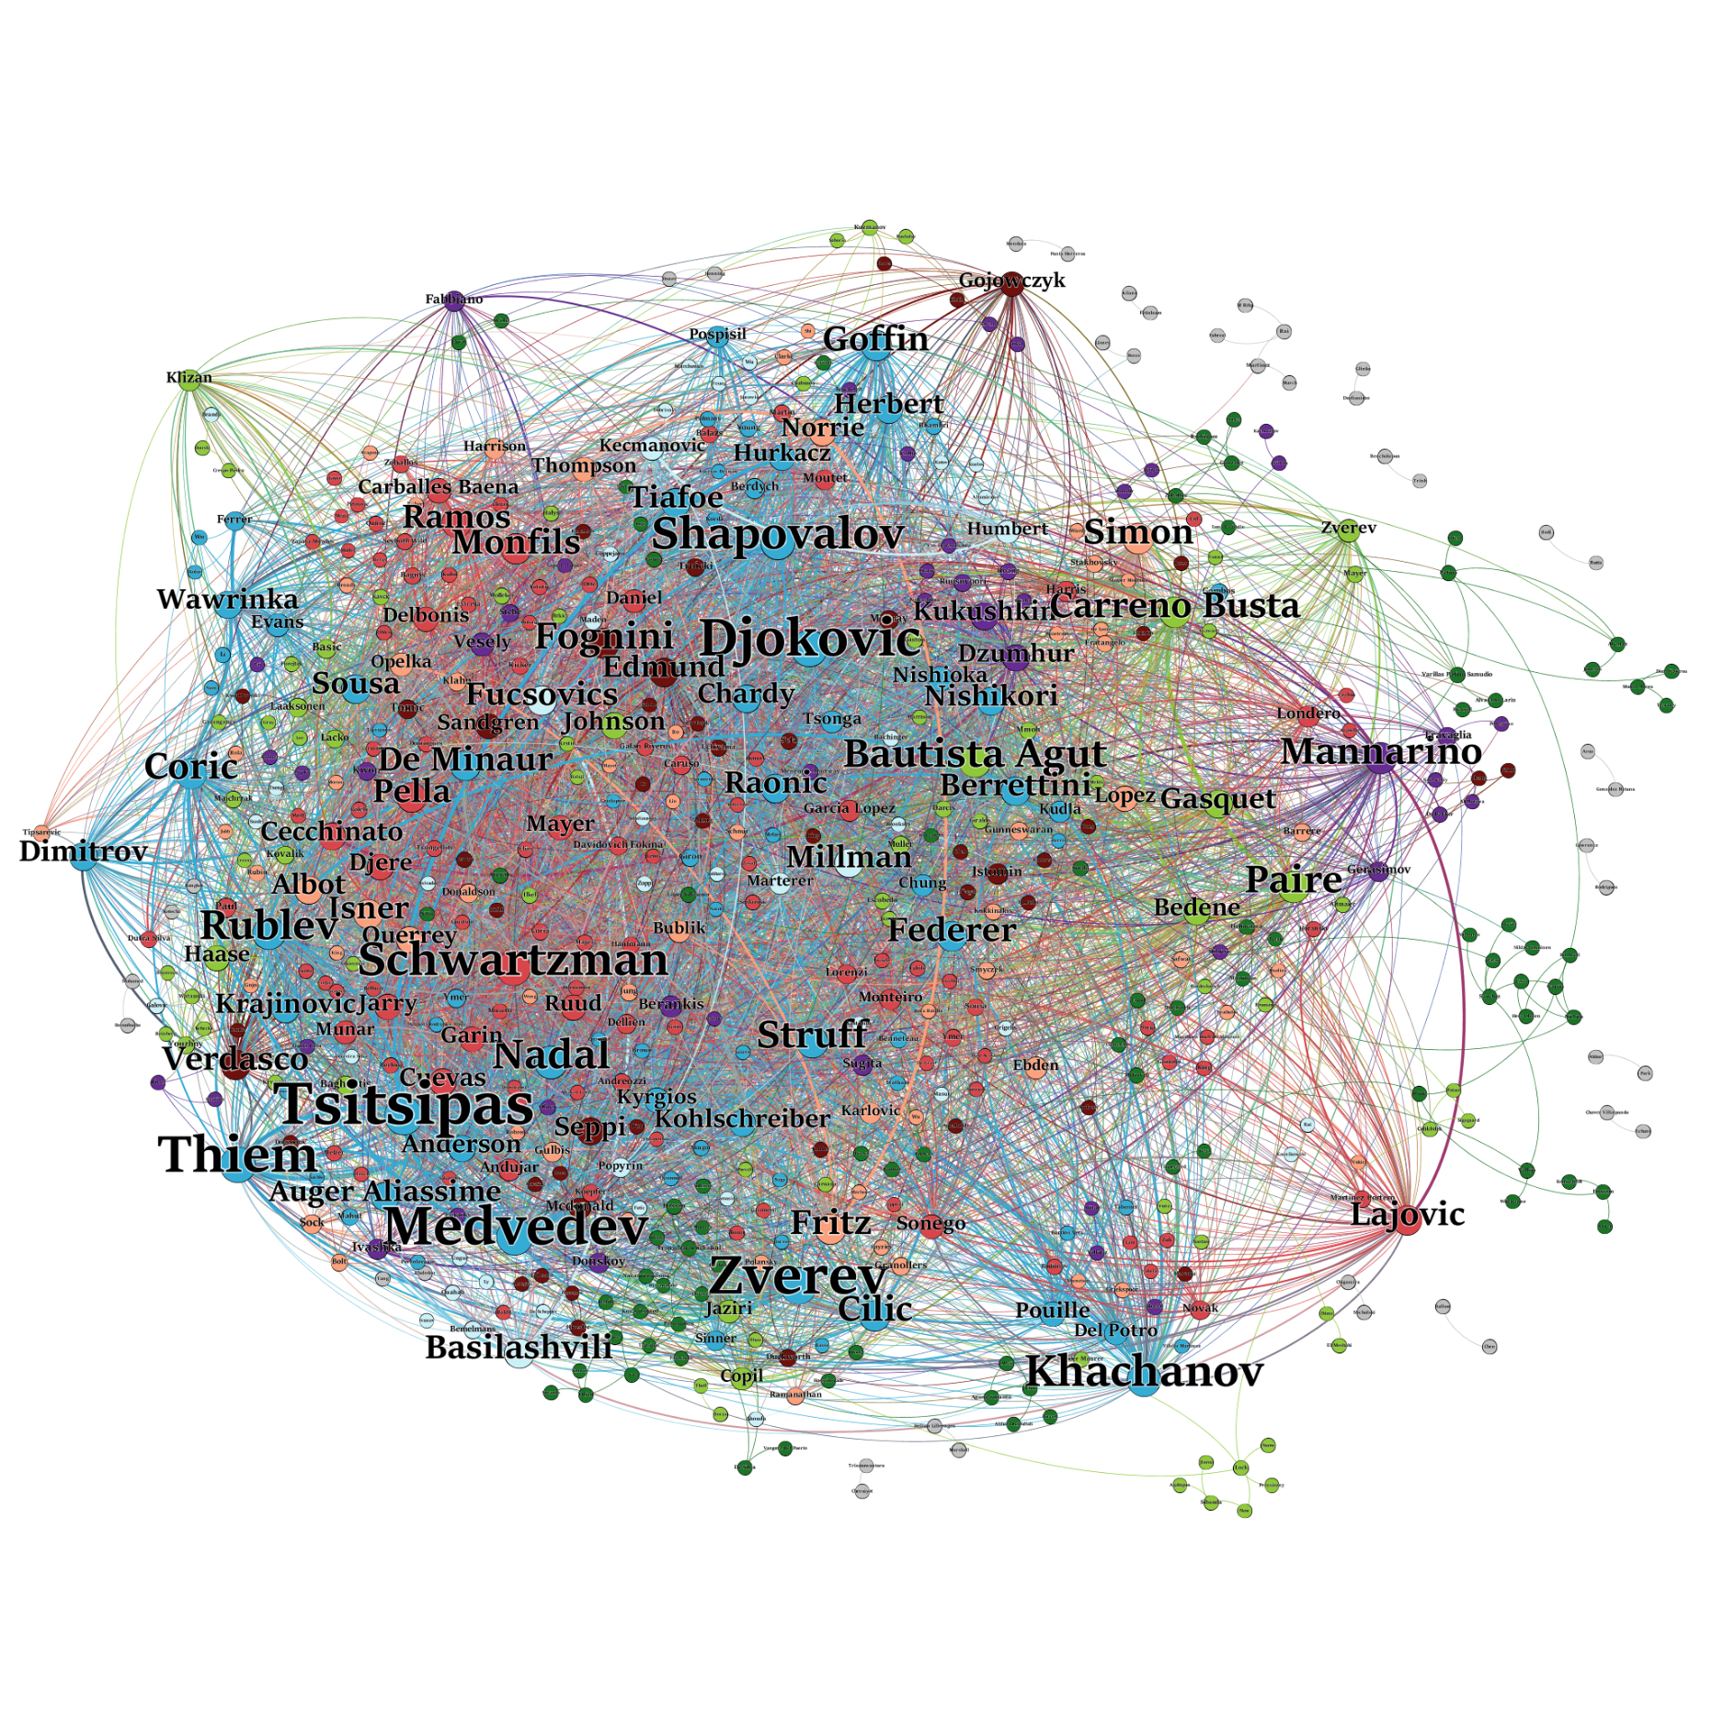

Слика 1 – Мрежа са подацима од свих година (2018, 2019. и 2020)

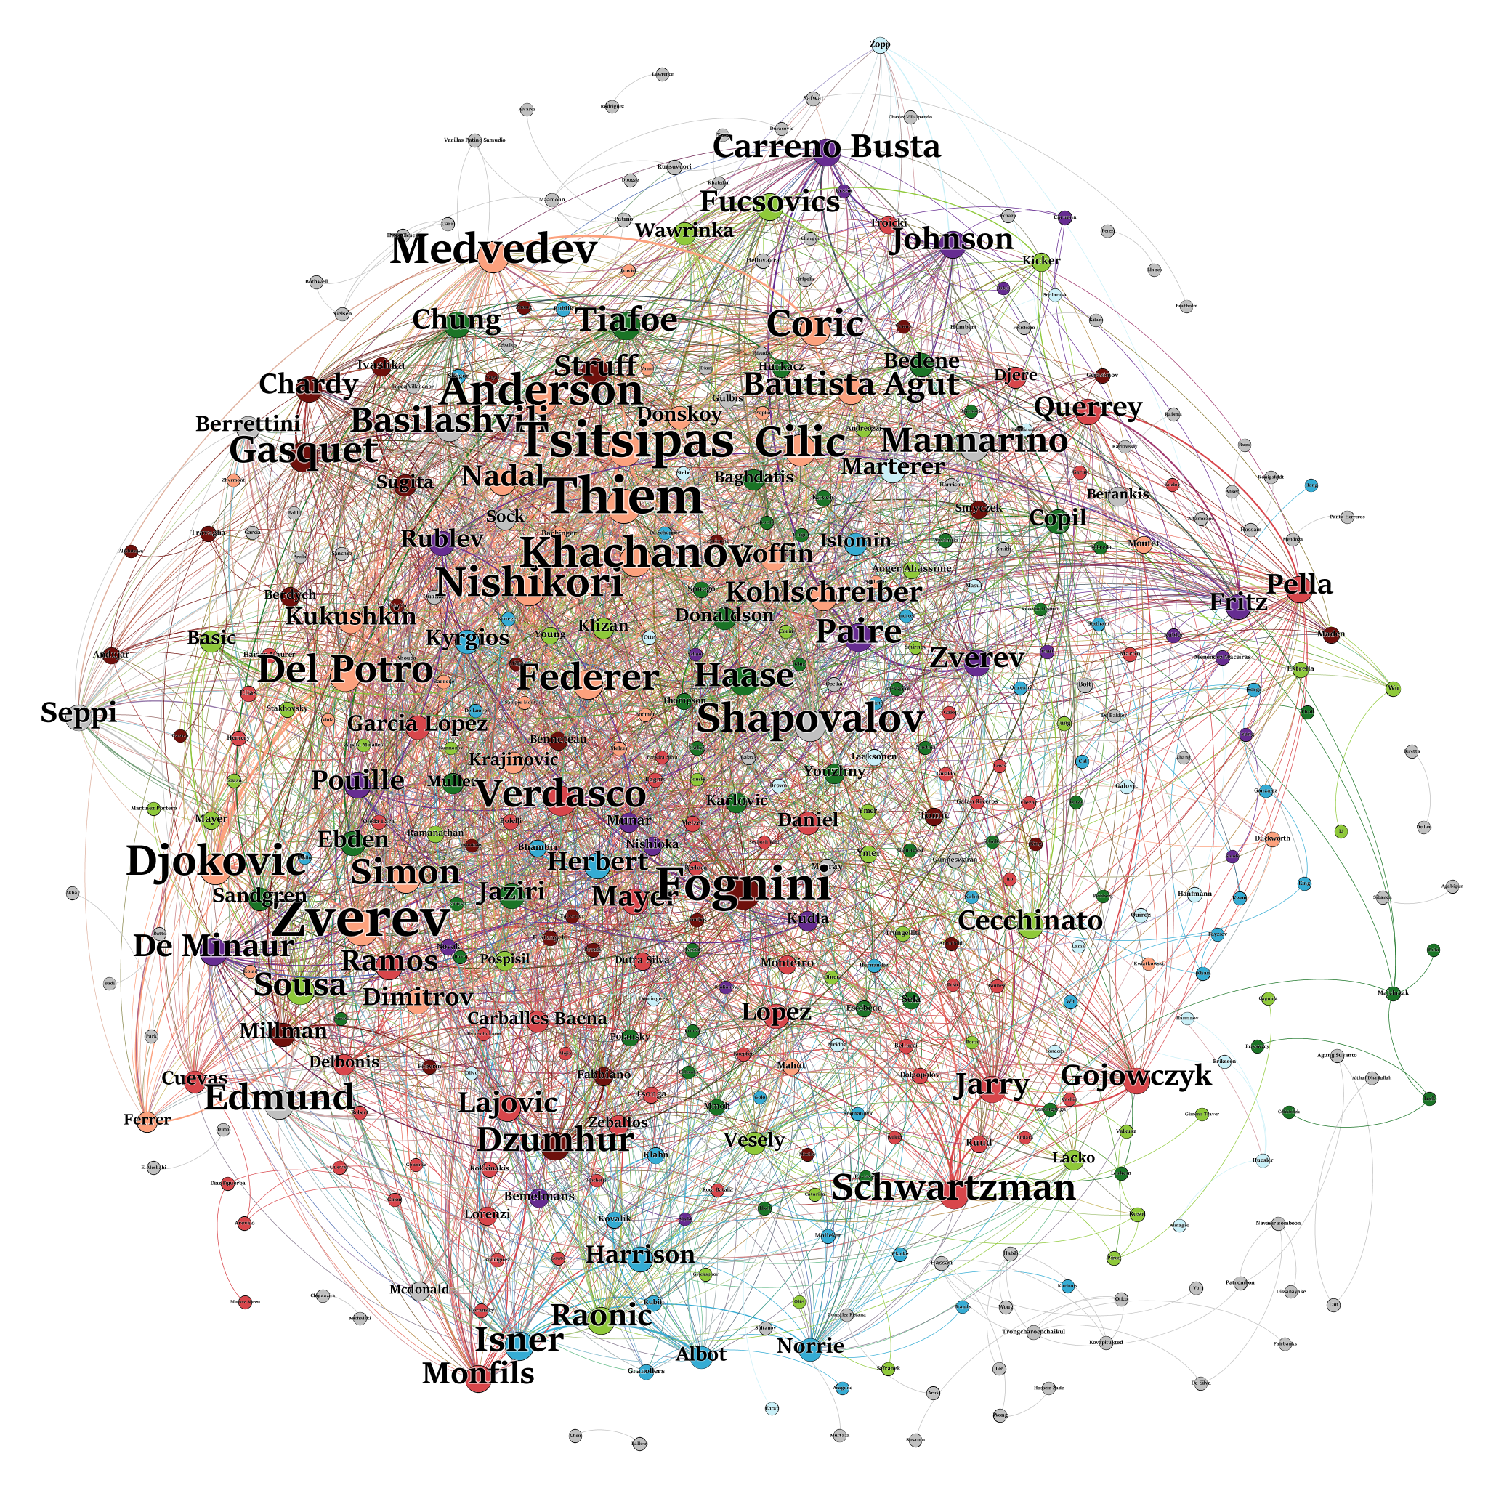

Слика 2 - Мрежа са подацима из 2018. године

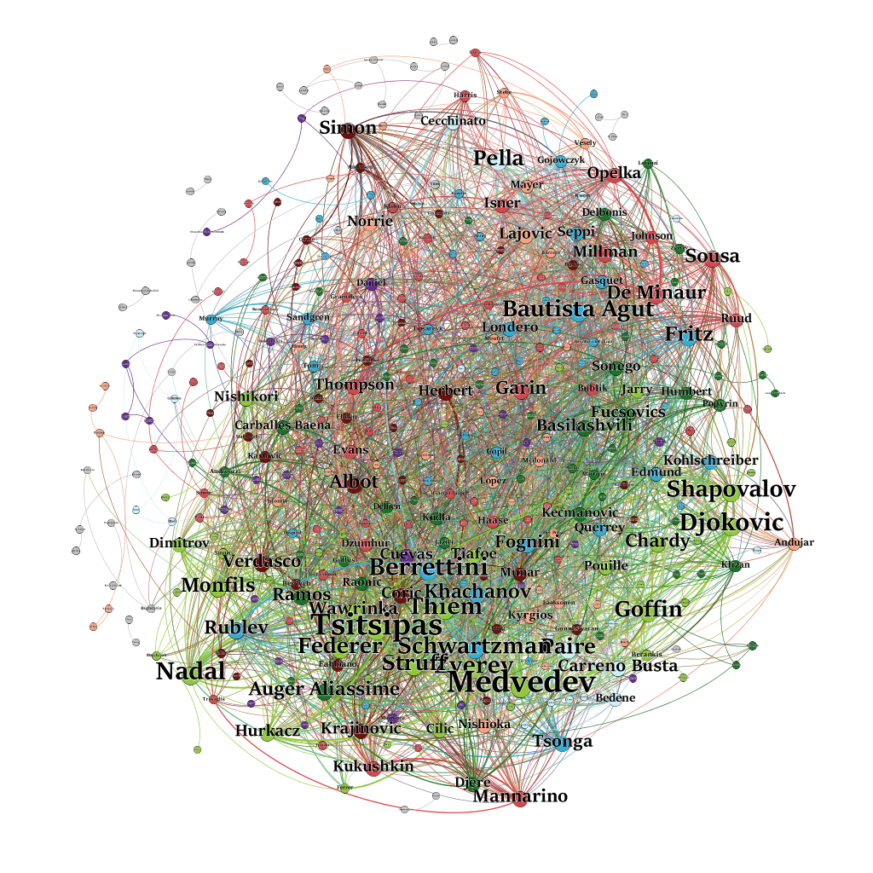

Слика 3 - Мрежа са подацима из 2019. године

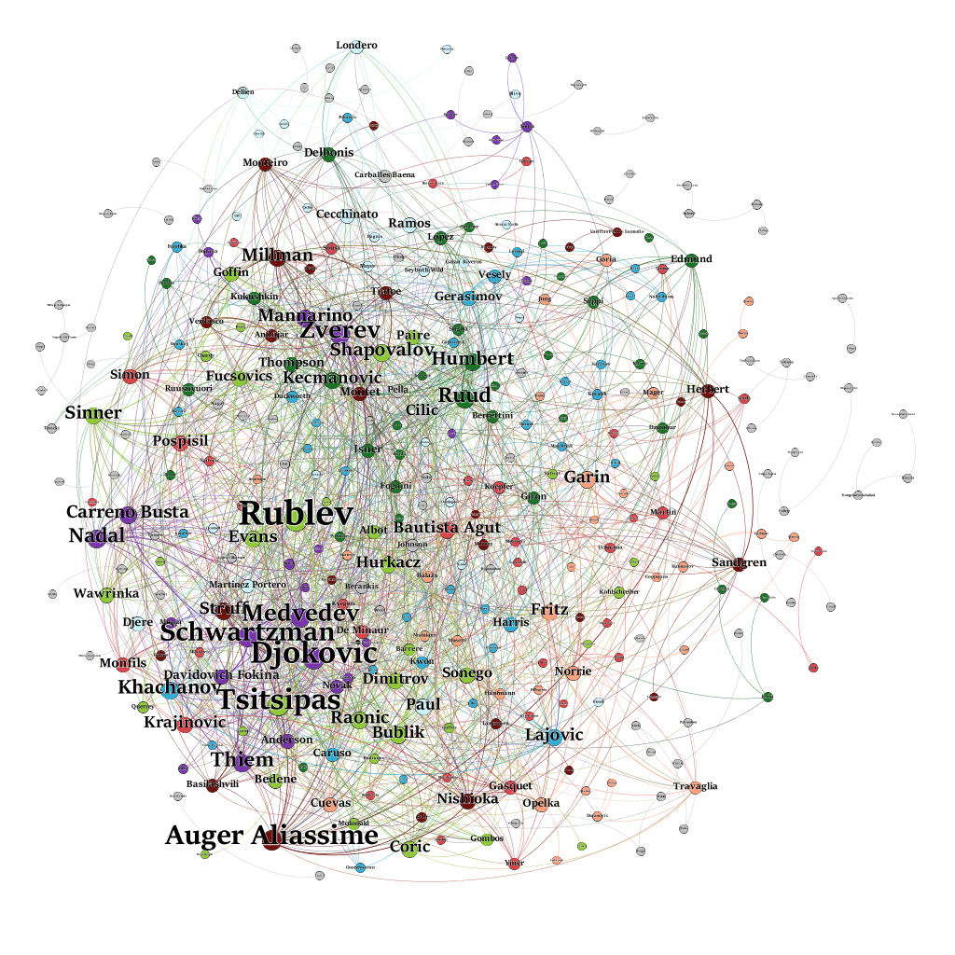

Слика 4 - Мрежа са подацима из 2020. године

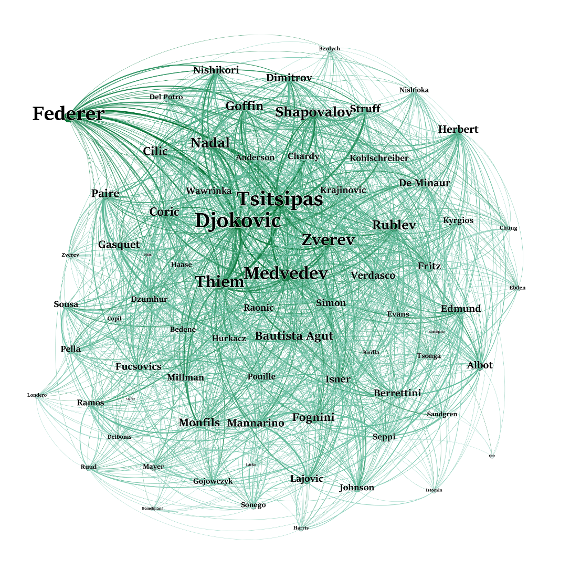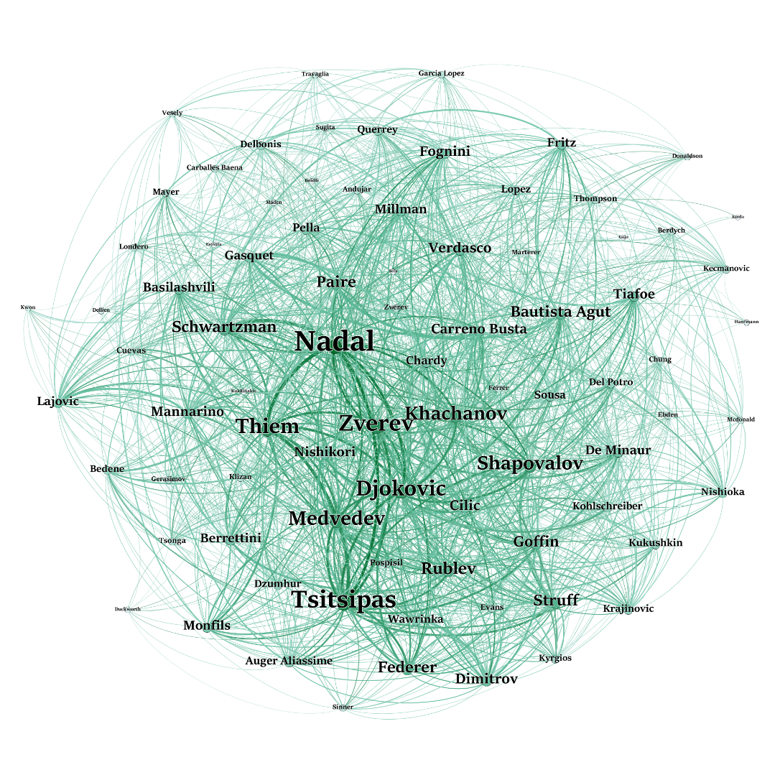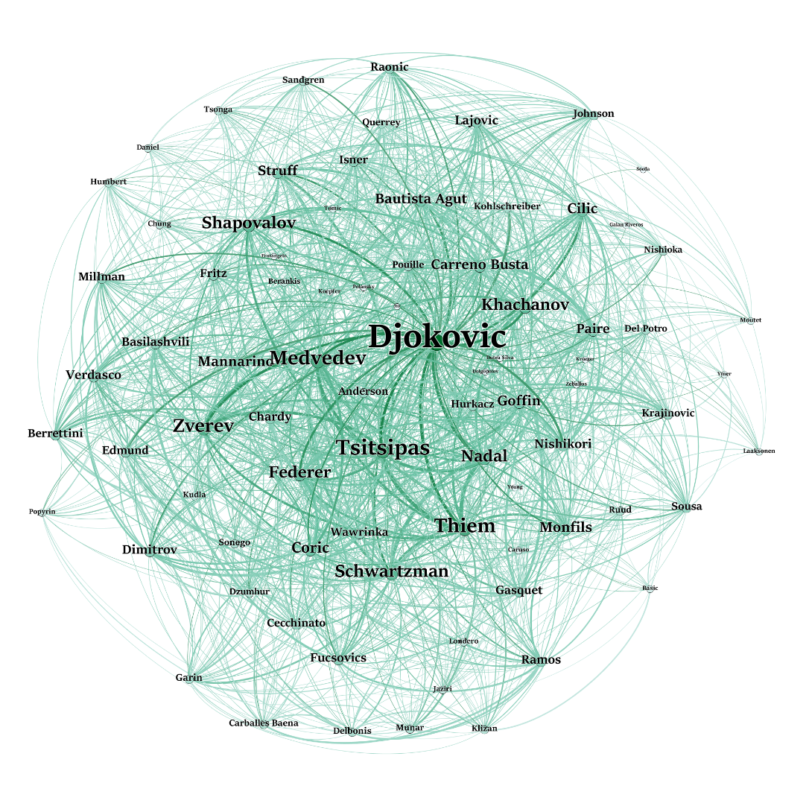

Слика 6 - Его мрежа Федерера

Слика 7 - Его мрежа Надала

Слика 5 - Его мрежа Ђоковића

# Одговори на истраживачка питања

### Колики је просечан број тенисера (саиграча) по сваком тенисеру?

Просечан број саиграча по сваком тенисеру је представљен просечним степеном чвора и износи 11,88 за 2018. годину, 13,07 за 2019, 7,68 за 2020. и 18.35 за све године.

### Који тенисери су се сусретали са највећим бројем других тенисера?

У питању су играчи са највећом централношћу по степену: 2018 – Фоњини, Тим и Циципас; 2019 – Медведев, Зверев и Циципас; 2020 – Рубљов, Оже-Алијасим и Циципас; све године – Хачанов, Циципас и Медведев. Вреди напоменути да су од *Велике тројке* присутни Ђоковић и Надал у првих 10 једино за 2020. годину.

### Који тенисери су учествовали на највећем броју (различитих) турнира?